
TẬP ĐOÀN CÔNG NGHIỆP VIỄN THÔNG QUÂN ĐỘI

TÀI LIỆU HƯỚNG DẪN TRIỂN KHAI HỆ THỐNG
HƯỚNG DẪN ĐĂNG KÝ ĐIỂM KIỂM SOÁT DỊCH

Mãhiệudựán: TKYT
Mãhiệutàiliệu: TKYT_HDSD

HàNội, Năm 2021

MỤC LỤC

PHẦN I: HƯỚNG DẪN SỬ DỤNG CHỨC NĂNG 3
ĐĂNG KÝ ĐIỂM KIỂM SOÁT DỊCH 3
1. Đăng ký điểm kiểm soát dịch 3

PHẦN I: HƯỚNG DẪN SỬ DỤNG CHỨC NĂNG

ĐĂNG KÝ ĐIỂM KIỂM SOÁT DỊCH

- Đăngkýđiểmkiểmsoátdịch
- Phầnnàydànhchongườidùngthựchiệnđăngkýđiểmkiểmsoátdịch.
Bước 1: Người dùng mở một trình duyệt bất kỳ. TruycậpvàoHệthốngquảnlýtờkhai y tế theo địa chỉ websiteđểvàobiểumẫukhaibáo y tế:
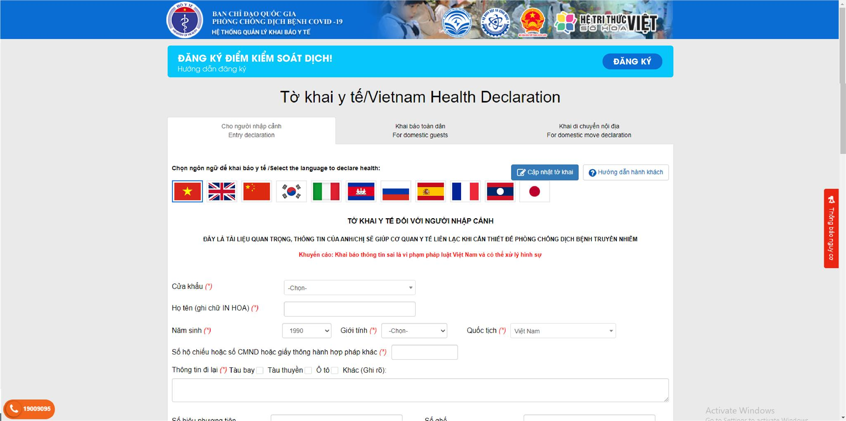
Bước 2: Click vàobtnĐăngkýđểthựchiệnĐăngkýđiểmkiểmsoátdịch
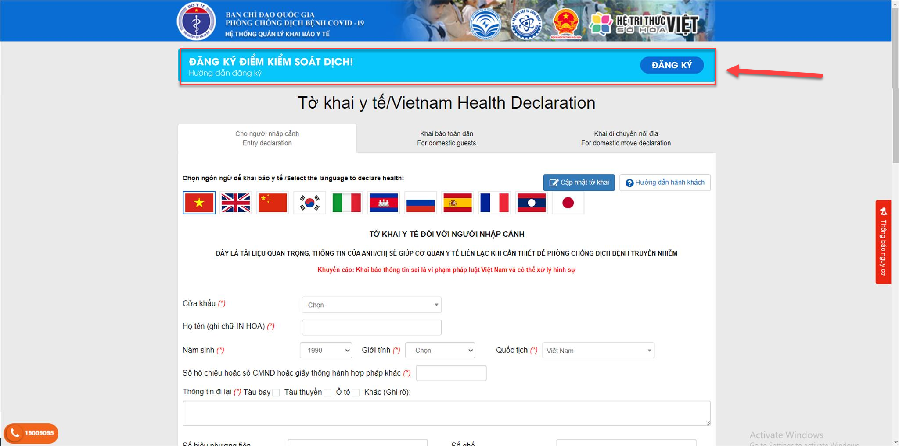
Bước 3: Đọc kỹ và điềm chính xác các thông tin vào các ô trong form đăng ký điểm kiểm soát dịch (Ô có dấu (*) là biểu thị cho việc bắt buộc phải nhập).
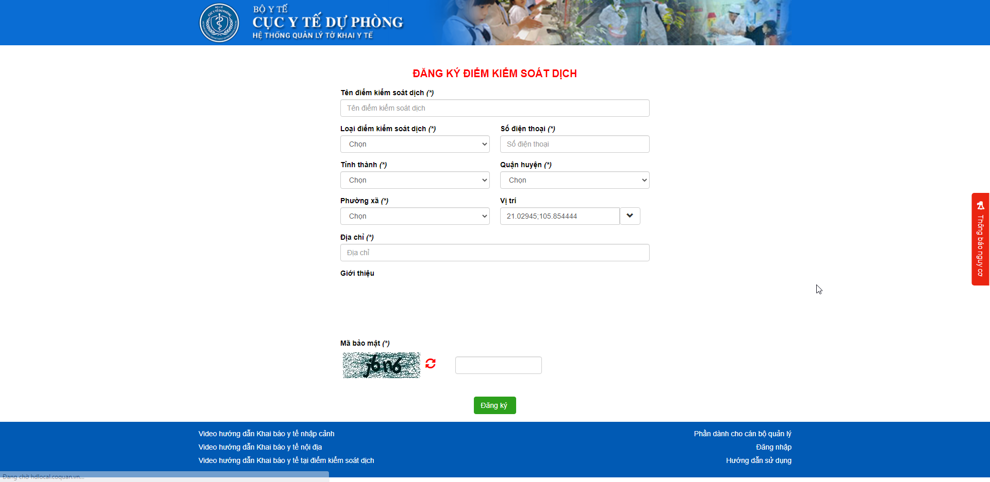
- Click Trường “Loạiđiểmkiểmsoátdịch” ->chọnloạiđiểmkiểmsoátmàngườidùngmuốnđăngký.
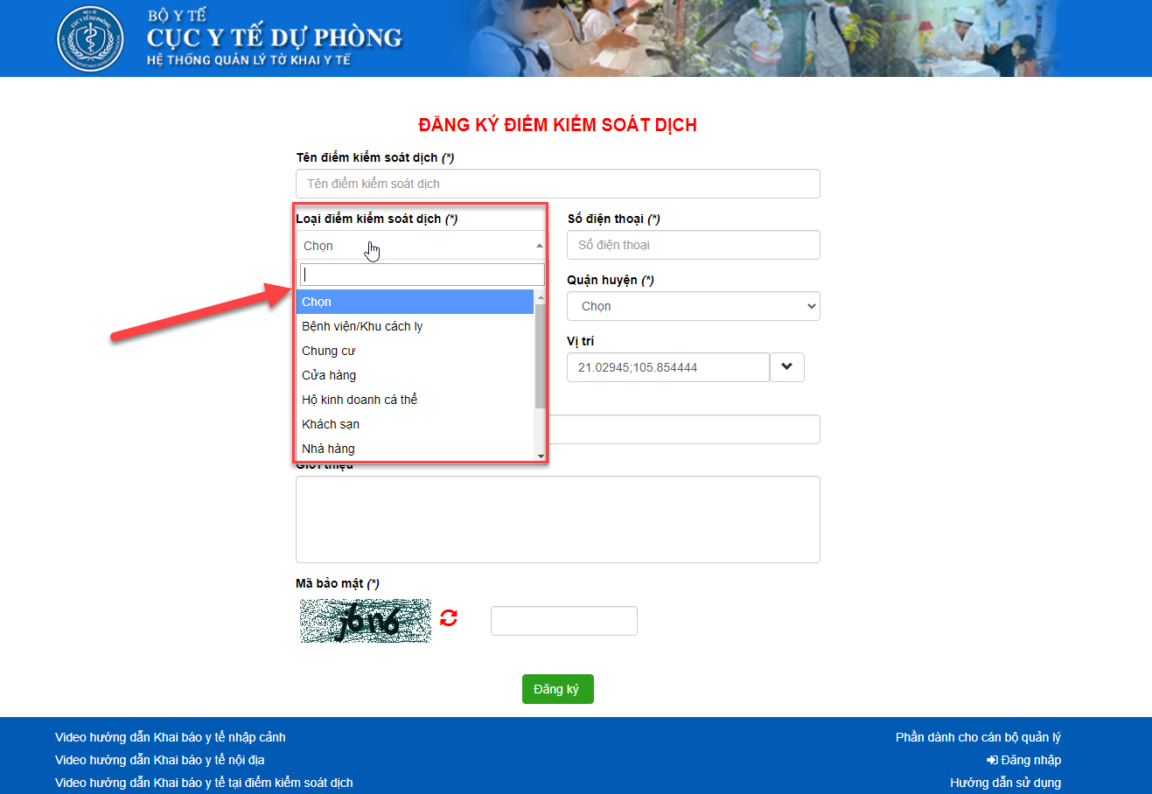
Bước4: Sau khinhậpđầyđủvàocáctrườngthông tin>Thựchiệnnhậpmãbảomật> Click Đăngkýđểhoànthànhviệcđăngkýđiểmkiểmsoátdịch
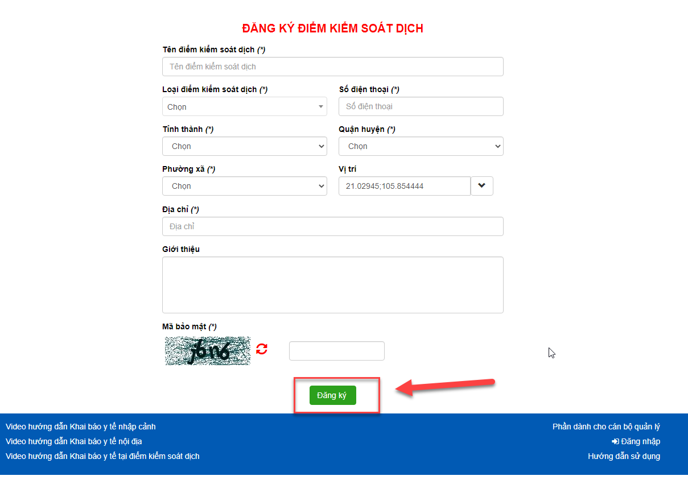
Bước 6: Sau khiđăngkýđiểmkiểmsoátdịchthànhcông>HệthốnghiểnthịmànhìnhcóQRcodecủađiểmkiểmsoátdịch.
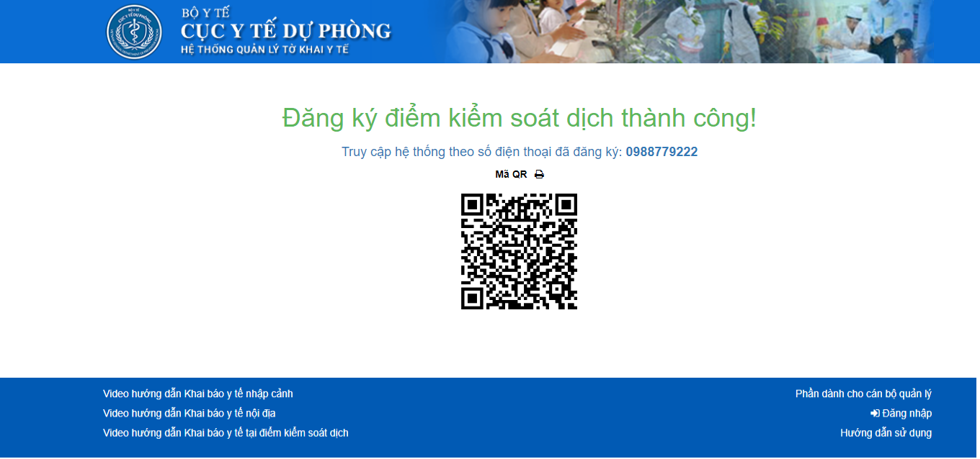
Bước 7: Clickchứcnăng in đểngườiđăngký in mã QR ra vàdán ở cửađiểmkiểmsoátdịch (Đểkhihànhkháchtớiđiểmsẽquétmã QR đóđểcheckin/ checkout)
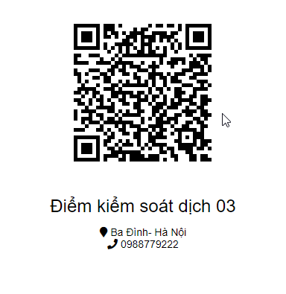
Chú ý: Sau khiđăngkýthànhcông, ngườiđăngkýcóthểđăngnhậpluôntrên website hoặcứngdụng Vietnam Health Declaration bằngchínhsốđiệnthoạiđãđăngkývàthựchiệnquảnlýđiểmkiếmsoátdịchđãtạo.

